Домашнее задание к занятию «Подъём инфраструктуры в Yandex Cloud»

Задание 1
Повторить демонстрацию лекции(развернуть vpc, 2 веб сервера, бастион сервер)
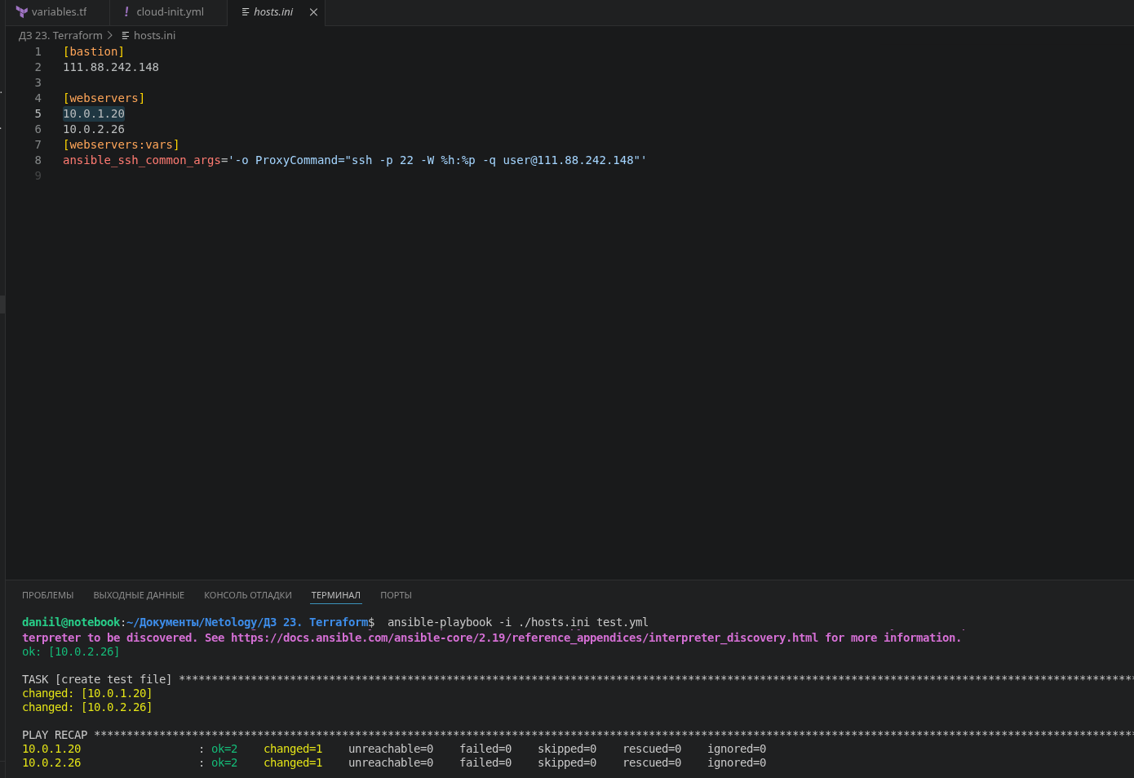
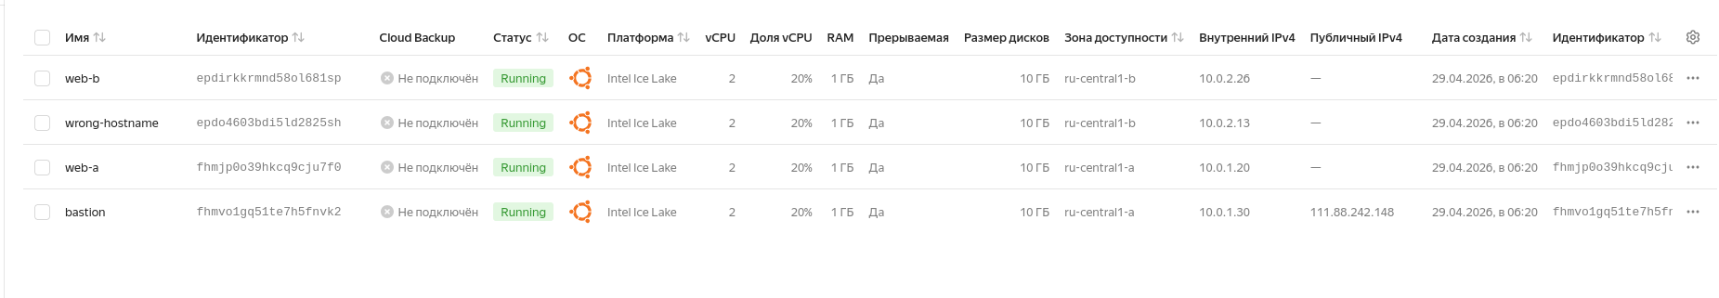

Задание 2
С помощью ansible подключиться к web-a и web-b , установить на них nginx.(написать нужный ansible playbook)
Провести тестирование и приложить скриншоты развернутых в облаке ВМ, успешно отработавшего ansible playbook.
